

6 октября 2026 г. | г. Москва

Коммерческое предложение
SECURIO C16 (4х25)
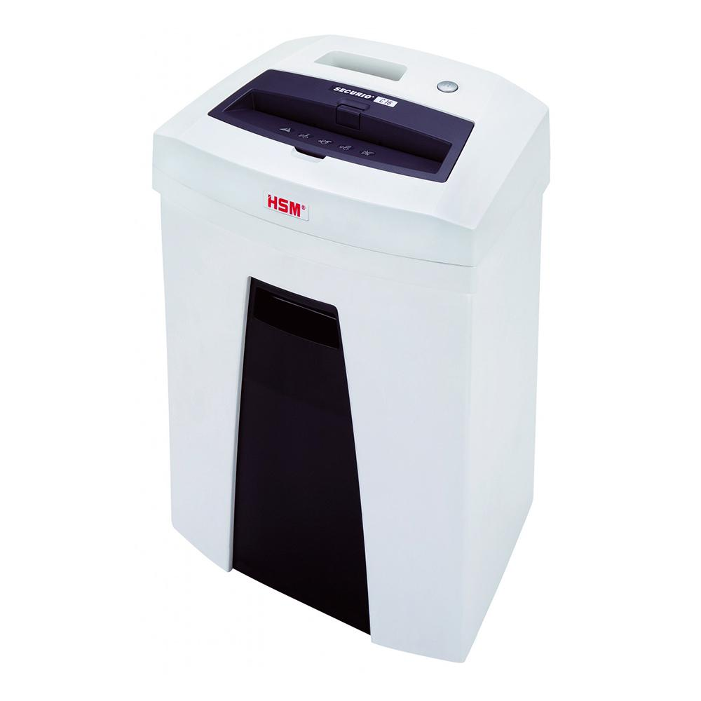 | Описание:  Компактный уничтожитель для персонального использования и небольших офисов. В модель интегрирована система ZEC, обеспечивающая экономию электроэнергии. Оснащен системой дополнительной защиты:мгновенная остановка процесса уничтожения при нажатии на верхнюю крышку.  Удобная ручка для поднятия верхней режущей части позволяет легко освобождать корзину и ножи от фрагментов бумаги.  Корзина со смотровым окошком для определения уровня наполненности.

Параметры | Значение
Серия: | Securio
Тип: | Персональные
Тип резки: | Перекрестный
Размер частицы, мм: | 4x25
Уровень секретности по DIN-32757: | 3
Уровень секретности по DIN 66399: | P-4
Количество уничтожаемых листов 70 г/м: | 7
Количество уничтожаемых листов 80 г/м: | 5-6
Емкость корзины, л: | 25
Скорость резки, мм/сек.: | 44
Ширина входа, мм: | 225
Мощность, Вт: | 230
Уровень шума, Дб: | 55
Реверс: | Да
Остановка при полной корзине: | Да
Система энергосбережения: | Да
Высота, мм: | 455
Ширина, мм: | 366
Глубина, мм: | 258
Вес, кг: | 4,5

Фактические параметры товара могут отличаться от заявленного производителем в технической документации как в большую, так и в меньшую сторону в пределах допустимой погрешности не более 10%.
Это в равной степени относится как к размеру частиц, так и к уровню шума, скорости и количеству уничтожаемых листов. Данная погрешность является технологической нормой и не считается дефектом.
На изменение параметров может оказывать влияние плотность уничтожаемой бумаги и фактическое напряжение в сети.

Цена: 45 504 руб. 34 коп.
Гарантия:
Сроки поставки товара:
Срок действия ценового предложения:

Генеральный директор Миронов Б.Б.

